PROJET ROBOTIQUE CM1

Objectifs :
Travailler les langages pour penser et communiquer
Utilisation de l’outil informatique
Mise en place d’un projet ludique et motivant pour les élèves.
Première approche de la notion de programmation. Ici en VPL basé sur le langage Si….alors….
Découverte de la notion d’algorithme.
Mise en place d’un projet pluridisciplinaire.

Domaine 1 : Les langages pour penser et communiquer. (comprendre, s’exprimer en utilisant les langages mathématiques.)
Utiliser les langages scientifiques pour permettre de résoudre des problèmes, traiter et organiser des données.
Domaine 2 : Les méthodes et outils pour apprendre.
Développer la capacité à coopérer en développant le travail en groupe et le travail collaboratif à l’aide d’outils numérique.
Domaine 4 : Les systèmes naturels et les systèmes techniques.
Développer la démarche d’investigation
Domaine 5 : Les représentations du monde et de l’activité humaine.
Relier le questionnement scientifique ou technologique à des problèmes sociaux, culturels et environnementaux.

Matériel :
6 robots Thymio (1 pour 2 ou 3 élèves) + câbles USB
6 ordinateurs avec le logiciel VPL installé
Fiches, papier, crayon.

Déroulement de la séquence :

Séance 1 | Présentation des robots. Qu’est-ce qu’un robot ?
Séance 2 | A la découverte de Thymio 1
Séance 3 | A la découverte de Thymio 2
Séance 4 | La découverte d’ASEBA.
Séance 5 | Les défis de programmations 1
Séance 6 | Les défis de programmation 2
Séance 7 | Les défis de programmation 3 (Evaluation).
Séance 1 :

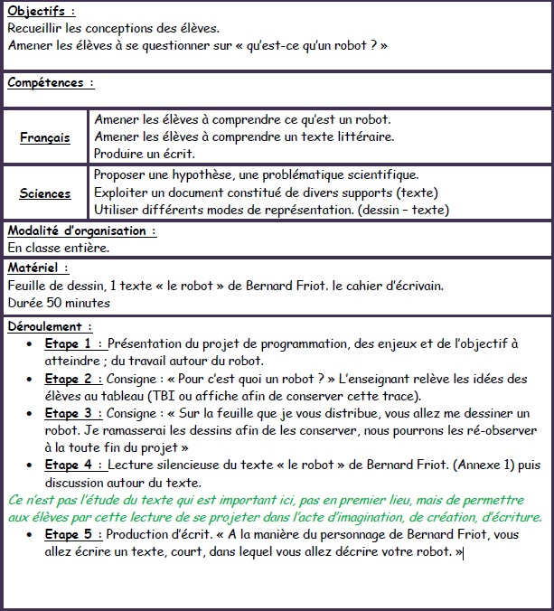

Séance 2 :

Objectifs :
Manipuler et découvrir par soi-même les éléments du robot.
Décrire le fonctionnement du Thymio.
Découvrir que le Thymio a des comportements préprogrammés associés à des couleurs.

Compétences :

Français | Parler en prenant en compte son auditoire.  Participer à des échanges dans des situations diversifiées.  Recourir à l’écriture pour réfléchir et pour apprendre.
Sciences | Décrire le fonctionnement d’objets techniques, leurs fonctions et leurs composants.  Proposer une ou des hypothèses pour répondre à une question ou un problème.  Formaliser une partie de sa recherche sous une forme écrite ou orale.  Utiliser différents modes de représentation formalisés (schéma, dessin, croquis, tableau, graphique, texte).
Modalité d’organisation :
Préférable de travailler en demi-classe.
Durée 1 heure
Un Thymio pour 2/3 élèves.
Matériel :
Thymio
Feuille de description de Thymio (annexe 7 et 7 bis). Photo intérieur Thymio (annexe 8)
Vidéo projecteur ou TBI
Visualiseur
Déroulement :
Etape 1 : « Je vais vous distribuer Thymio, vous allez pouvoir le manipuler, appuyer sur les boutons, essayer de comprendre comment il fonctionne » (10 min)
Etape 2 : Recueille des informations récoltées : (10 min)
-allumer / éteindre le Thymio (appui long sur le bouton rond central).
-passer d’un comportement à l’autre. Les flèches servent à faire défiler les comportements (chaque couleur est associée à un programme) et le bouton central sert à activer ou à désactiver le programme sélectionné.
-l’existence de capteurs (formulation d’élève possible : « lorsque je passe ma main devant les petits rectangles noirs, ça s’allume, et parfois ça déclenche une réaction du robot » …).
• Etape 3 : l’anatomie de Thymio. 15 min. (Pour cela, le maître prendra un Thymio qu’il pourra manipuler et ouvrir. En utilisant le TBI et le visualiseur il pourra projeter l’observation à l’ensemble des élèves. )

Séance 3 :

Objectifs :
Manipuler et découvrir par soi-même les éléments du robot.
Décrire le fonctionnement du Thymio.
Découvrir que le Thymio a des comportements préprogrammés associés à des couleurs.
Compétences :
Français | Parler en prenant en compte son auditoire.  Participer à des échanges dans des situations diversifiées.  Recourir à l’écriture pour réfléchir et pour apprendre.
Sciences | Décrire le fonctionnement d’objets techniques, leurs fonctions et leurs composants.  Proposer une ou des hypothèses pour répondre à une question ou un problème.  Formaliser une partie de sa recherche sous une forme écrite ou orale.  Utiliser différents modes de représentation formalisés (schéma, dessin, croquis, tableau, graphique, texte).
Modalité d’organisation :
Préférable de travailler en demi-classe.
Durée 1 heure
Un Thymio pour 2/3 élèves.
Matériel :
Thymio
Fiche élève les comportement de Thymio (annexe 9 et 9 bis)
Déroulement :
Etape 1 : (5min) Rappel de la séance précédente ➔ anatomie de Thymio.
Etape 2 : (20 min) « Nous allons à présent explorer et essayer de comprendre les comportement de Thymio. Dans chaque groupe, je vais une donner une couleur et vous aller essayer d’expliquer le comportement de Thymio. Vous le noterez sur la feuille que je vais vous distribuer (annexe 7). » Seules les comportements rouge, jaune, vert et violet sont explorer. Les autres sont volontairement laissés de côté. Chaque groupe ce voit attribuer une couleur. Au bout de 10 min, l’enseignant(e) donnera une deuxième couleur à chaque groupe.
Etape 3 : Mise en commun. Description de chaque comportement de Thymio en commun. Pour chaque comportement l’enseignant tâchera de faire trouver aux élèves plusieurs verbes et adjectifs. (15 min) Ce travail pourra être repris en étude de la langue afin de classer les mots en fonction de leur nature (verbe et adjectifs) et repris lors de production de phrases.
Etape 4 : Un temps est laissé aux élèves pour explorer les comportements qu’ils n’ont pas étudiés. (10 min) et pour tenter de résoudre le problème suivant : « quels comportement de Thymio pour que deux se suivent. (Rp➔ Le premier en jaune, le second en vert). A ce moment-là les élèves re mettent en groupe de 4 ou 6 avec 2 Thymio.

Séance 4 :
Objectifs :
Amener les élèves à comprendre le fonctionnement du logiciel ASEBA
Amener les élèves à comprendre comment programmer Thymio.
Compétences :
Français | Ecouter pour comprendre un message oral.  Participer à des échanges variés.
Sciences | Proposer une ou des hypothèses pour répondre à une question ou un problème.  Formaliser une partie de sa recherche sous une forme écrite ou orale.  Choisir et utiliser le matériel adapté pour réaliser une expérience, une production.  Comprendre la notion de « Si……alors…… »
Modalité d’organisation :
Préférable de travailler en demi-classe.
Durée 50 minutes
Matériel :
Pour deux élèves : un Thymio, un ordinateur avec le logiciel ASEBA.
Un vidéoprojecteur ou TBI/VPI.
Fiche mode d’emploi à légender. (annexe 10).
Déroulement :
En préalable à cette séance, l’enseignant(e) devra veiller à ce que le logiciel THYMIO VPL soit installé sur l’ensemble des ordinateurs.
• Etape 1 : 5min. Rappel des connaissances acquises ultérieurement.
• Etape 2 : 10 min : Présentation du logiciel ASEBA.

« Pour programmer notre Thymio, il va falloir utiliser un logiciel qui s’appelle ThymioVPL, voilà à quoi il ressemble. Que voyez-vous ? » Description des différents composants du logiciel. Faire formuler des hypothèses sur leur action.
Les icônes orange.
Les icônes bleus
Le bouton play et stop
Les icônes enregistrer, enregistrer sous, ouvrir, nouveau
• Etape 3 : 15-20min.Exploration des fonctions du logiciel. (le maître commencera à induire la notion de condition avec « SI……ALORS…… ». A chaque fin d’expérience, un élève viendra présenter le(s) résultat(s) au tableau.

1/Je veux que si je tape dans les mains alors Thymio fasse de la musique.
2/Je veux que si je tape sur Thymio alors il s’allume au-dessus en vert.
3/Je veux que si Thymio capte un objet devant lui alors il avance. (On veillera à prévenir les élèves de faire attention à ce que Thymio ne tombe pas de la table.)
4/Comment faire pour que Thymio n’avance que s’il capte ma main. C’est-à-dire que s’il ne capte plus ma main, alors il s’arrête ? (Ici les élèves découvriront la possibilité de mettre deux conditions)
5/Si on reprend le comportement de Thymio 3. Comment faire pour que s’il détecte le vide (le bord de la table) alors il s’arrête et s’allume en rouge ? (Découverte de l’utilité des capteurs de dessous et de la possibilité pour 1 condition de mettre 2 actions)
Les étapes 3-4 et 5 permettent aux élèves de comprendre la fonction des différentes couleurs des capteurs (rouge, noir et gris.)
• Etape 4 : 15 min « A présent je vais vous laisser m’inventer des programmes, quand vous en avez trouvé un vous m’appeler et je viendrais vous voir. Il faudra bien m’expliqué votre programme en utilisant la forme SI……ALORS…… »
• Etape 5 : 10 min. Bilan et trace écrite. Annexe 10.

Séances 5 et 6 :

Objectifs :
Amener les élèves à comprendre comment programmer Thymio.
Amener les élèves à appliquer et à traduire des programmes.
Amener les élèves à réaliser des programmes.
Compétences :
Français | Ecouter pour comprendre un message oral.  Participer à des échanges variés.  Recourir à l’écriture pour réfléchir et apprendre.  Produire des écrits variés  Réécrire à partir de consigne nouvelles ou faire évoluer son texte. (lors d’une séance décrochée*)
Sciences | Proposer une ou des hypothèses pour répondre à une question ou un problème.  Formaliser une partie de sa recherche sous une forme écrite ou orale.  Choisir et utiliser le matériel adapté pour réaliser une expérience, une production.  Comprendre la notion de « Si……alors…… »
Modalité d’organisation :
Préférable de travailler en demi-classe.
Durée 40 minutes
Matériel :
Pour deux élèves : un Thymio, un ordinateur avec le logiciel ASEBA.
Un vidéoprojecteur ou TBI/VPI.
Fiche parcours de programmation. (annexe 11). A plastifier.
Fiche de suivi (une par élève, annexe 12).
Déroulement :
• Etape 1 : 10min. Rappel des connaissances acquises ultérieurement.
• Etape 2 : 30min. Les élèves disposent des fiches du parcours de programmation, ils choisissent parmi ces fiches, librement et avancent à leur sur leur parcours. L’enseignant(e) veillera à ce qu’un niveau soit suffisamment maîtriser pour autoriser les élèves à passer au niveau supérieur.

*L’enseignant conservera (en prenant par exemple en photo) une à deux productions écrites des élèves, en fonction de la pertinence de celles-ci afin de les faire retravailler, évoluer et améliorer lors de séances décrochées de productions d’écrits.

Séance 7 :

Objectifs :
Amener les élèves à comprendre comment programmer Thymio.
Amener les élèves à appliquer et à traduire des programmes.
Amener les élèves à réaliser des programmes.
Compétences :
Français | Ecouter pour comprendre un message oral.  Participer à des échanges variés.
Sciences | Proposer une ou des hypothèses pour répondre à une question ou un problème.  Formaliser une partie de sa recherche sous une forme écrite ou orale.  Choisir et utiliser le matériel adapté pour réaliser une expérience, une production.  Comprendre la notion de « Si……alors…… »
Modalité d’organisation :
Pour l’évaluation, nous vous conseillons de ne pas prévoir de séances spécifiques, mais plutôt que les élèves puissent le faire de manière autonome, sur un temps d’atelier ou autre, lorsqu’ils s’en sentent prêt.
Matériel :
Un Thymio par élèves.
Fiche 15 : évaluation (annexe 13)
Déroulement :
Voir modalité d’organisation.

Annexe 1 :

Robot, Nouvelles histoires pressées, Bernard FRIOT, Milan 1992

J’ai un robot. C’est moi qui l’ai inventé.
J’ai mis longtemps, mais j’y suis arrivé.
Je ne le montre à personne. Même pas à maman.
Il est caché dans la chambre du fond, celle où l’on ne va jamais, celle dont les volets sont toujours fermés.
Il est grand mon robot. Il est fort aussi, mais pas trop.
Et il sait parler. J’aime bien sa voix.
Il sait tout faire, mon robot.
Quand j’ai des devoirs, il m’explique.
Quand je joue aux lego, il m’aide.
Un jour, on a construit une fusée et un satellite.
L’après-midi, quand je rentre de l’école, il est là. Il m’attend.
Je n’ai pas besoin de sortir la clef attachée autour
De mon cou. C’est lui qui m’ouvre la porte.
Après, il me prépare à goûter, une tartine de beurre
Avec du cacao par-dessus.
Et moi je lui raconte l’école, les copains, tout…
Un jour, je suis arrivé en retard.
Il y avait un accident près de l’école, une moto renversée par un autobus.
J’ai regardé les infirmiers mettre le blessé dans l’ambulance.
Quand je suis rentré, il était presque six heures. Il m’attendait en bas de l’escalier.
Quand il m’a vu, il s’est précipité.
Il m’a agrippé par les épaules et il m’a secoué. Il criait :
- Tu as vu l’heure, non ? Mais tu as vu l’heure qu’il est ? Où étais-tu ? Tu aurais pu me prévenir…
Je n’ai rien dit. J’ai baissé la tête.
Alors, il s’est accroupi, et il a dit, doucement :
- Comprends-moi, je me faisais du souci…
Je l’ai regardé. Droit dans les yeux.
Et c’est vrai, j’ai vu le souci, dans ses yeux.
Et presque plus de colère.
Alors, j’ai mis mes bras autour de son cou.
Il m’a soulevé et m’a emporté jusque chez nous.
Je l’aime bien mon robot.
Je lui ai donné un nom. Je l’appelle : papa !

A la manière de Bernard Friot, tu vas maintenant écrire un texte dans lequel tu vas décrire ton robot.

Annexe 7

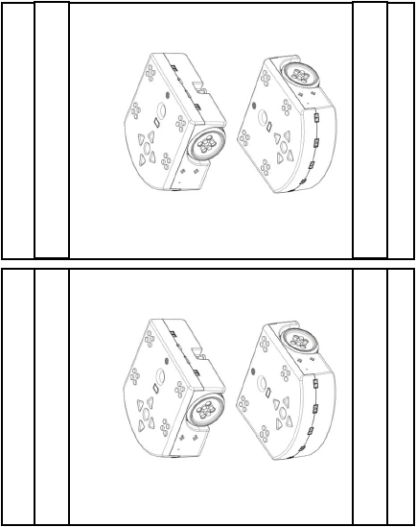
Annexe 8 :

ROUGE

Observations | Description du comportement de Thymio.  -  -  -  -
VERT

Observations | Description du comportement de Thymio.  -  -  -  -
JAUNE
Observations | Description du comportement de Thymio.  -  -  -
VIOLET

Observations | Description du comportement de Thymio.  -  -  -  -

Annexe 8 bis (enseignant)
ROUGE

Observations  Il recule si je mets ma main devant, il avance si je mets ma main derrière. | Description du comportement de Thymio.  -peureux  -froussard  -effrayé  -craintif
VERT

Observations  Il suit un objet situé devant lui. | Description du comportement de Thymio.  -suiveur  -amoureux  -amical  -affectueux
JAUNE
Observations  Il avance tout seul et évite les obstacles. | Description du comportement de Thymio.  -curieux  -intrépide  -courageux
VIOLET

Observations  Il réagit aux boutons situé au-dessus de lui. Il est possible de le faire accélérer. | Description du comportement de Thymio.  -obéissant  -sage  -discipliné  -

Annexe 10 :
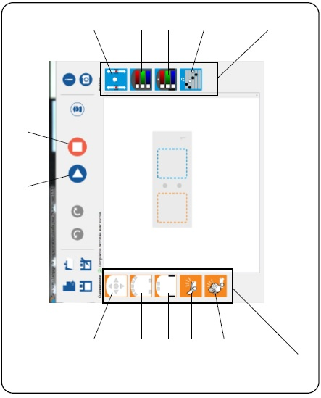

Annexe 11 : les fiches de programmation
DEFI THYMIO 1
Applique le programme suivant :
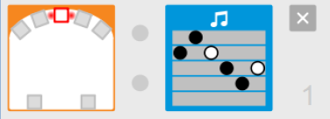
Complète la phrase :
Si…

Alors…

DEFI THYMIO 2
Applique le programme suivant :
Complète la phrase :
Si…

Alors…

DEFI THYMIO 3
Applique le programme suivant :
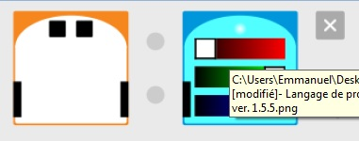
Complète la phrase :
Si…

Alors…

DEFI THYMIO 4
Applique le programme suivant :
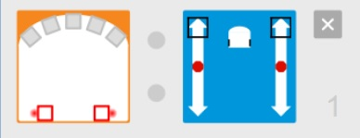
Complète la phrase :
Si…

Alors…

DEFI THYMIO 5
Applique le programme suivant :
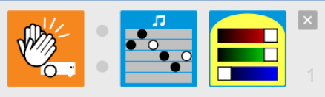
Complète la phrase :
Si…

Alors…

DEFI THYMIO 6
Applique le programme suivant :
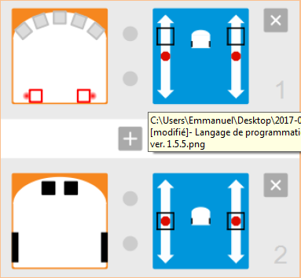
Décris le comportement de Thymio en utilisant les mots « SI » et « ALORS »

DEFI THYMIO 7
Applique le programme suivant :
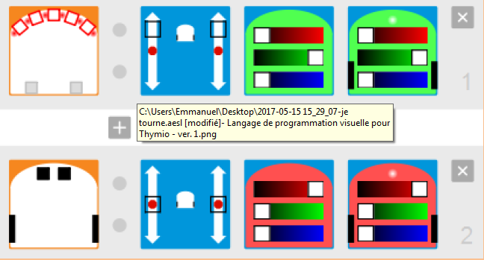
Décris le comportement de Thymio en utilisant les mots « SI » et « ALORS »

DEFI THYMIO 8
Applique le programme suivant :
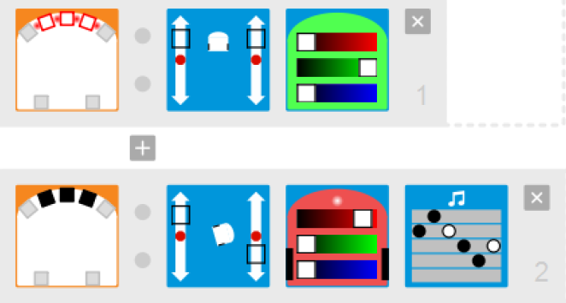
Décris le comportement de Thymio en utilisant les mots « SI » et « ALORS »

DEFI THYMIO 9
Applique le programme suivant :
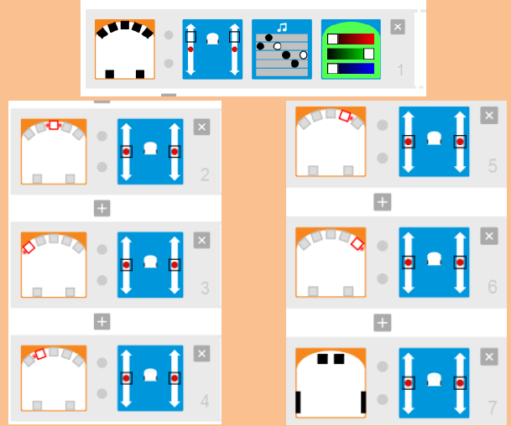
Décris le comportement de Thymio en utilisant les mots « SI » et « ALORS »

DEFI THYMIO 10
Applique le programme suivant :
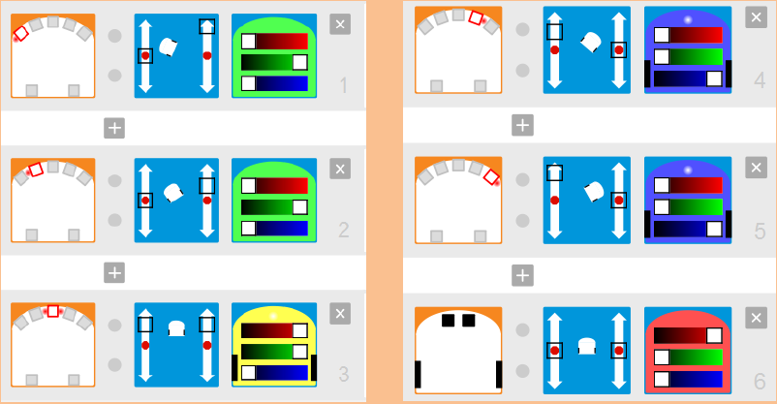
Décris le comportement de Thymio en utilisant les mots « SI » et « ALORS »

Défi 11 :
Effectue le programme suivant :
LE DANSEUR

Si tu tapes sur Thymio

Alors il tourne sur lui-même et s’allume en vert.

Défi réussi ? OUI NON
(Si tu n’as pas réussi le défi, demande la solution)

Défi 12 :
Effectue le programme suivant :
Le lemming prudent

Si tu mets un objet devant Thymio
Alors il avance en s’allumant en vert.

Si Thymio arrive au bord de la table
Alors il s’arrête et s’éteint

Défi réussi ? OUI NON
(Si tu n’as pas réussi le défi, demande la solution)

Défi 13 :
Effectue le programme suivant :
La main magique

Si tu mets ta main derrière Thymio
Alors il avance en s’allumant en rose

Si tu enlèves ta main
Alors il s’arrête et s’allume en bleu

Défi réussi ? OUI NON
(Si tu n’as pas réussi le défi, demande la solution)

Défi 14 :
Effectue le programme suivant :
Le peureux

Programme Thymio afin qu’il corresponde au programme peureux
( le rouge)

De plus :
Si Thymio est arrêté, il est en vert et chante.

Défi réussi ? OUI NON
(Si tu n’as pas réussi le défi, demande la solution)

Solution 11 :

Solution 12 :
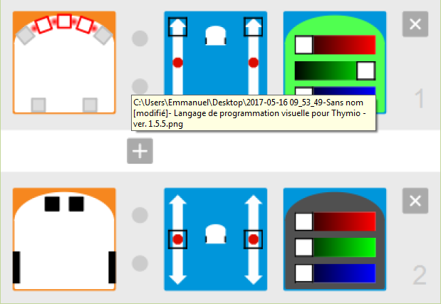

Solution 13 :

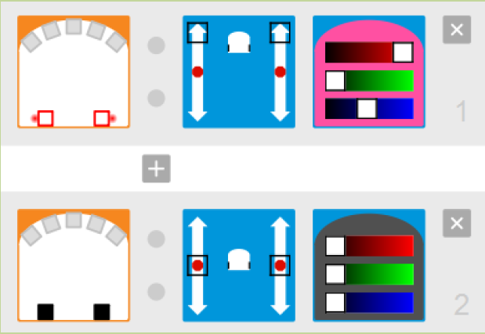

Solution 14 :
